Игра на уроке математики.
Игра «Умники и умницы»
Технологическая карта урока.

Предмет: математика
Класс: 6
УМК: учебник «Математика ,6 класс», А.Г.Мерзляк, В.Б.Полонский, М.С.Якир.- М.: Вентана-Граф,2016.
Тема урока: «Деление обыкновенных дробей»
Тип урока: урок актуализации знаний и умений (урок повторения)

Материально-техническое обеспечение: учебники, компьютер, проектор, карточки

Цель: повторить и закрепить знания и умения деления обыкновенных дробей

УУД:

Личностные УУД: активность при решении арифметических задач; умение контролировать процесс и результат учебной математической деятельности.
Регулятивные УУД: планирование своих действий в соответствии с поставленной задачей; формирование способности адекватно оценивать правильность или ошибочность выполнения поставленных задач.
Коммуникативные УУД: умение точно выражать свои мысли в соответствии с задачами коммуникации; планирование учебного сотрудничества.
Познавательные УУД: активизация познавательной и творческой активности обучающихся ; практическое применение дробей.

Планируемые результаты:
Предметные:
выполнять деление обыкновенных дробей и смешанных чисел, использовать математическую терминологию при записи и выполнении арифметического действия.
Личностные:
проявлять познавательный интерес к изучению математики, способам решения учебных задач; давать позитивную оценку и самооценку учебной деятельности; анализировать соответствие результатов требованиям учебной задачи.
Метапредметные:
регулятивные – работать по составленному плану, использовать наряду с основными и дополнительные средства,
познавательные – сопоставлять и отбирать информацию, полученную из разных источников,
коммуникативные – уметь выполнять различные роли в группе, сотрудничестве, в совместном решении задачи.

Форма урока: игра «Умники и умницы»
(Индивидуальная, групповая, самостоятельная работа )

Технология: проблемно-диалоговая, учебно-исследовательская, игровая.

Подготовительная работа:
-деление на команды;
-выбрать капитана команды;
-придумать название команды, девиз, эмблему(используя математические понятия);
-подготовить сценку по теме «Роль математики в жизни человека»;
-определить ведущих (2ч. –3ч.);
-подбор высказываний о математике.

Ход урока.

1). Организационный этап. Время:1 мин
Приветствие учащихся, проверка готовности к уроку. Организация начала урока, формирование внутренней и внешней готовности учеников, позитивный настрой.

2). Постановка цели и задач урока. Время:1 мин
Слайды 1-4. Обьяснить значение рейтинговой таблицы (Таблица представлена на доске) (Приложение №1)

3).Мотивация учебной деятельности учащихся. Время:9 мин
Раунд№ 1.
Представление команд.
Учащиеся заранее готовили сценку по теме: «Роль математики в жизни человека». Слайд 5
---«Плюсики под корнем»
---«Дроби»
---«Тупые углы»
Когда пройдёт представление команд, дети голосованием выбирают команду, которая понравилась. (Голосовать можно один раз). В рейтинговую таблицу выставляется количество проголосовавших за выбранную команду.

4). Актуализация опорных знаний. Время:5 мин
Раунд № 2.

- Повторить правила умножения и деления Слайд 6
- Конкурс «Счётчики»
- Выдаются командам карточки с заданиями.
- Решения и ответы пишем в данных карточках. (Приложение №2)
- В таблицу записываем число, которое показывает количество правильных ответов.

5). Применение знаний и умений в новой ситуации. Время:8 мин
Раунд№3

- Конкурс «Думай ,думай и решай»
- Выдаются командам карточки с заданиями.
- Решения и ответы пишем в данных карточках. (Приложение №3)
- В таблицу записываем число, которое показывает количество правильных ответов.
Физкультминутка Время:2 мин

6). Работе время, а досугу – час. Время: 6 мин
Раунд№4

- Конкурс «Попробуй отгадать»
- Выдаются командам карточки с заданиями.
- Решения и ответы пишем в данных карточках. (Приложение №4)
- В таблицу записываем число, которое показывает количество правильных ответов.

7) Обобщение и систематизация знаний Время:5 минут и 5мин
Раунд№5

- Конкурс « В стране задач»
- Выдаются командам карточки с заданиями.
- Решения и ответы пишем в данных карточках. (Приложение №5)
- В таблицу записываем число 5( решение верное) или число 2(сделана 1вычислительная ошибка).
Раунд№ 6

- Конкурс «Выбери правильный ответ»
- Выдаются командам карточки с заданиями.
- Решения и ответы пишем в данных карточках. (Приложение № 6)
- Выполнить деление и полученные результаты перемножить. Найти карточку с данным ответом. ( На столе лежат 2 карточки. На 1карточке с одной стороны написан ответ 0,7 , а с другой стороны – «Молодцы ! Вы отлично сегодня поработали!» (Приложения №7).На 2 карточке –« Повторите , пожалуйста, правила деления обыкновенных дробей.», если не справились с заданием.) (Приложения № 8)
В таблицу записываем число 2( решение верное) или число 1(сделана 1вычислительная ошибка).
8).Подведение итогов игры. Время:2 мин
Работа с рейтинговой таблицей. Награждение победителей и участников игры.

9). Информация о домашнем задании Время:1 мин
Творческое задание.
Сказка « В стране дробей» ( инд. или группой)

10). Итог урока. Рефлексия учебной деятельности на уроке. Время:1 мин
Слайд 7-8 (Приложение №9) Выдаётся приложение №9 каждому ученику.

Ресурсное обеспечение:

1).Приложение №1 (Таблица – на доске)

 | Умножение | Плюсики | Тупые углы
Раунд 1.
Раунд 2.
Раунд 3.
Раунд 4.
Раунд 5.
Раунд 6.
Всего баллов
Рейтинг

Приложение №1 (Таблица – на доске)
 | Название конкурса | Время
Раунд 1. | Представление команд | 9 мин
Раунд 2. | Счётчики | 5 мин
Раунд 3. | Думай ,думай и решай | 8 мин
Раунд 4. | Попробуй отгадать (Ребусы) | 6 мин
Раунд 5. | В стране задач | 5 мин
Раунд 6. | Отгадай слово | 5мин
Всего баллов
Рейтинг

2).Приложение №2

Умножение и деление обыкновенных дробей
- Вычислите:
а)$\frac{3 }{5}$·$\frac{1}{2}$=
б) $\frac{2}{9 } · \frac{18}{5}$ =
в) $\frac{2}{11 }$ · $\frac{11}{2}=$
г) 4$\frac{1}{3}$ · 1$\frac{5}{25}$ =

- Запишите числа, обратные данным:
а) $\frac{4}{9}$ Ответ:
б) $\frac{1}{5}$ Ответ:
в) $3\frac{1}{2}$ Ответ:

- Вычислите:
а) $\frac{12}{13}$ : $\frac{3}{13}$ =
б) 8 : $\frac{4}{5}$ =
в) 3$\frac{5}{9}$ : $\frac{16 }{27}$ =

3).Приложение №3
$\frac{18}{39}:\frac{9}{13}$= | $\frac{36}{47}:18=$
$\frac{8}{27}:\frac{8}{9}$= | $54:\frac{9}{5}$=
$1\frac{5}{7}:1\frac{1}{7}$= | $\frac{27}{56}:\frac{81}{49}$=

4) Приложение №4

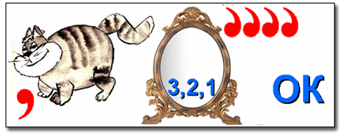
Отрезок


Знаменатель

5). Приложение №5

За $\frac{7}{10}м ткани$заплатили $1\frac{2}{5}$ рублей .Сколько стоят 2$\frac{1}{4}м$ такой ткани ?

6) Приложение № 6

Выполнить деление и полученные результаты перемножить.
Найти карточку с данным ответом.

$\frac{5}{18}:\frac{25}{27}$=

$\frac{3}{7}:\frac{9}{49}$=
$\frac{5}{9}:\frac{5}{9}$=

7)Приложение № 7 1сторона
Молодцы !

Вы отлично сегодня поработали!

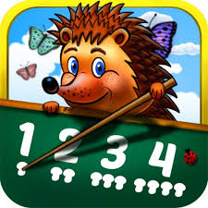
7)Приложение № 7 2сторона
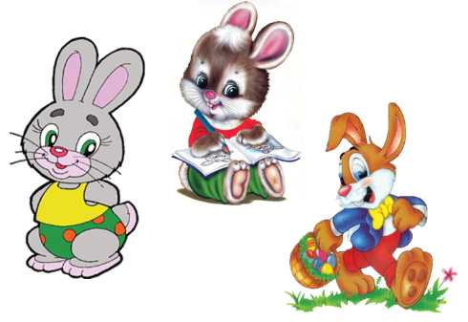
Ответ: 0,7

Приложение №8

Повторите , пожалуйста, правила деления обыкновенных дробей.

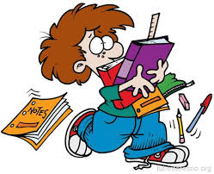

9) Приложение №9
Продолжите высказывание об уроке.
1.Цель урока…
2.На уроке для меня было важно…
3. На уроке мне было сложно…
4. Урок помог мне задуматься о …
5.На уроке мне понравилось…

Материалы к презентации.

